Les 3 – Culturele thema’s
LUCA_CT_01_NORMCORE.pdf – vanaf dia 255
Documentaire – eerste 30 minuten zijn de belangrijkste

Redenen
- Wet de Taeye na WOII: losstaande woningen op platteland
- Gebrek aan bouwvoorschriften (pas in 70-80)
- Nadruk op individueel …
- …

Bouwcultuur jaren 50-60 maakt de horizon moeilijk zichtbaar
- Heel vaak een tankstation, boerderij, pastorij in de weg

De Vylder Vinck Tailleu
- Voor de eerste keer in de geschiedenis wordt Belgische architectuur gestudeerd door de buitenlanden
- Normcore
- Gents architectuurbureau
- Inspelen op de chaos (beton blok toevoegen aan huis)
- Compositie opvallend en subtiel
- Compositie oud en nieuw

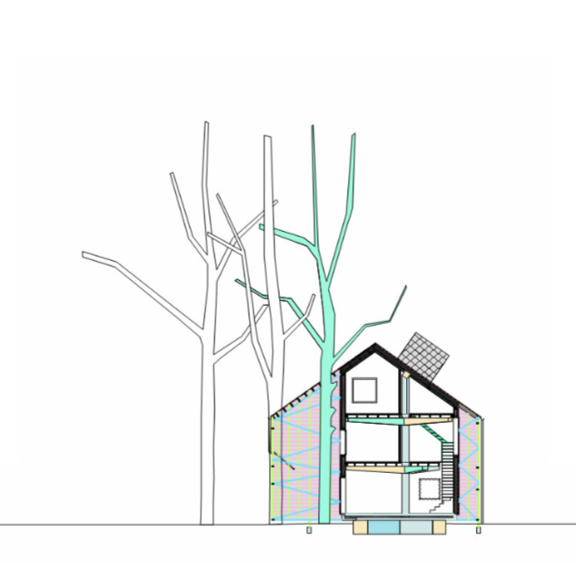
- Een boom stond in de bouwzone
- I.p.v. die af te zagen, voegde ze een nieuwe betonnen boom toe
- 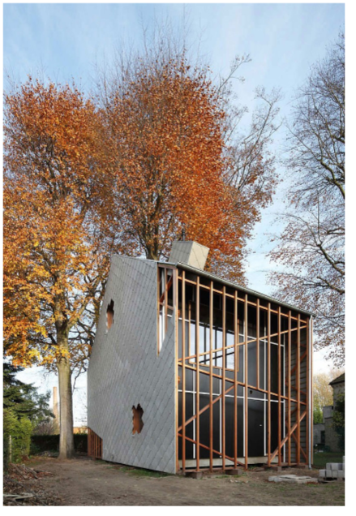
- 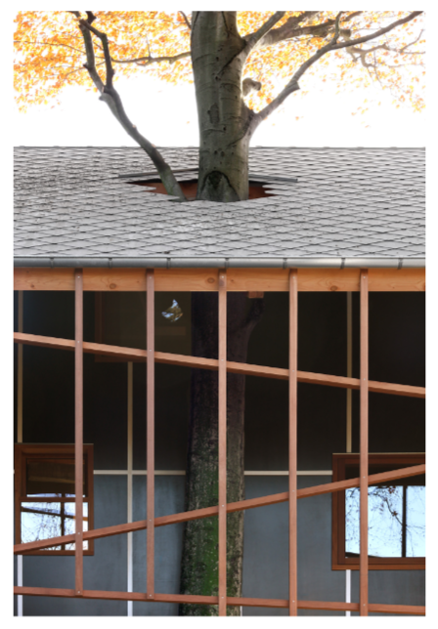
- 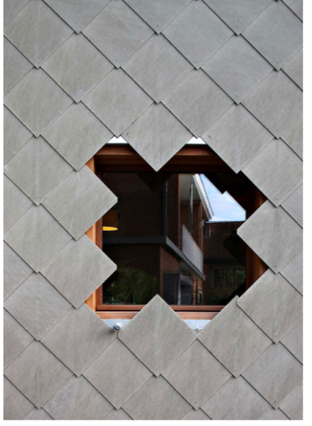
  - Soort architecturale humor door het dak niet af te werken voor de ruit
- 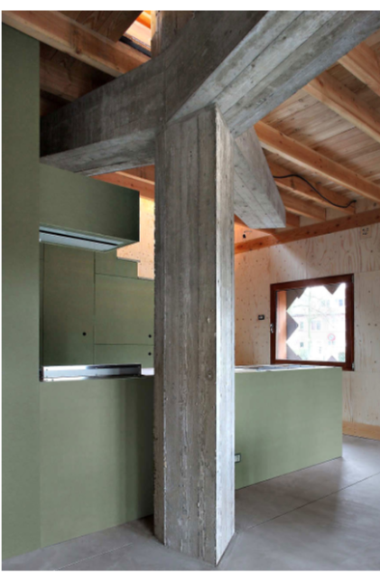
  - Betonnen boom
- Geen zoek naar schoonheid, maar wel eerlijkheid en authenticiteit
- 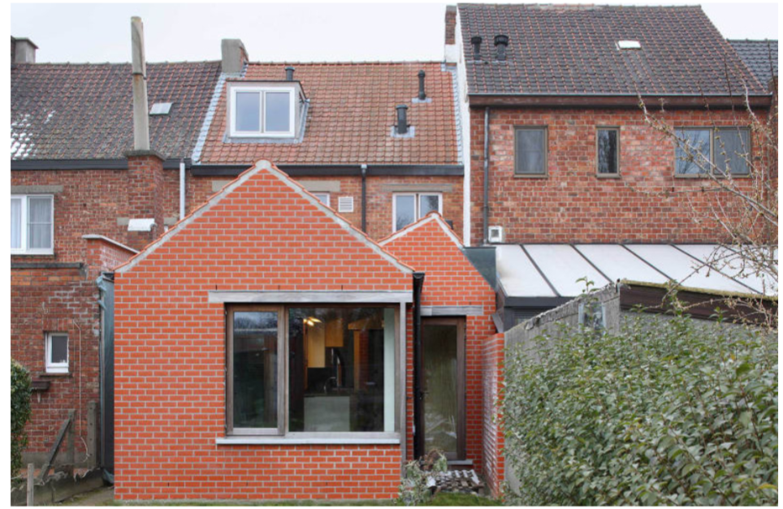
  - Inspelen op simpele zadeldak
  - Altijd compositie zoeken met banale bouwmaterialen
- 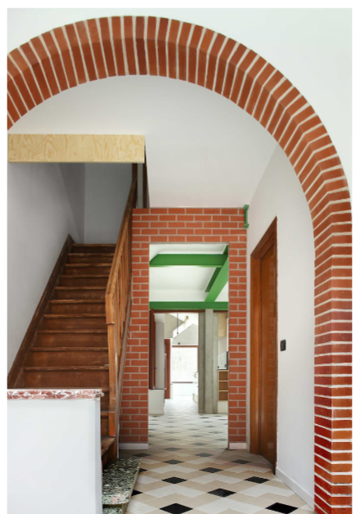
  - Compositie met kleur rood van de bakstenen en groen van de balken, meer compositie dan kwalitatieve ruimte
- 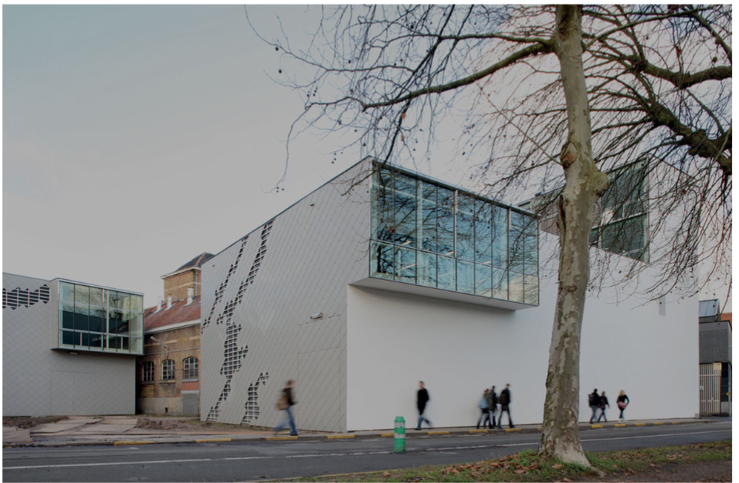
  - Danszaal
- 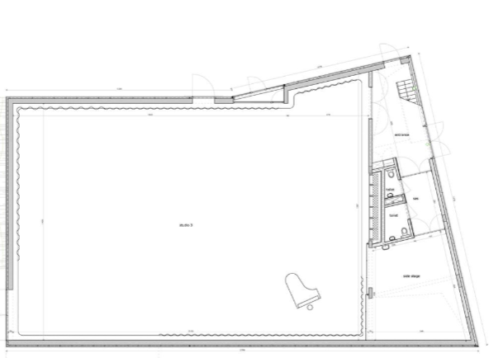
  - Dansstudio functioneel moest rechthoekig zijn
  - Andere functies (toilet, etc… hebben ze schuin geplaatst)
- 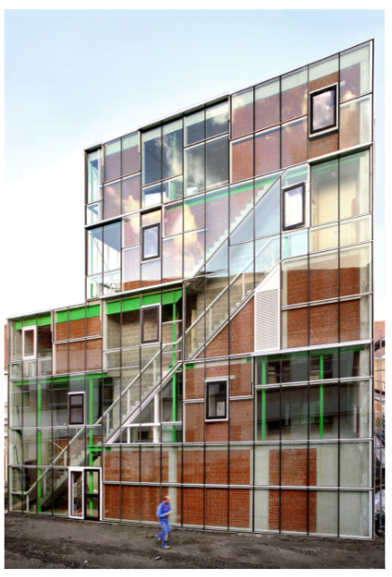
  - Radicaliteit in de banaliteit (trap met serre structuurtjes) levert compositie op
- 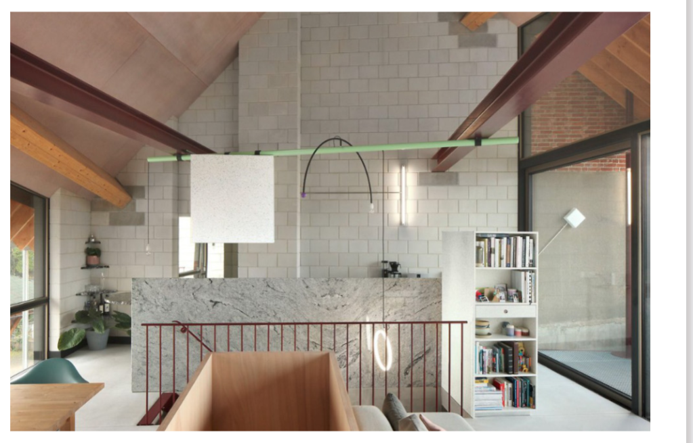
  - Banaliteit in goedkoop en duur, kleurrijk en grijs, …
  - In 2D zou het een goede compositie geven in textuur, kleur en vorm.
- 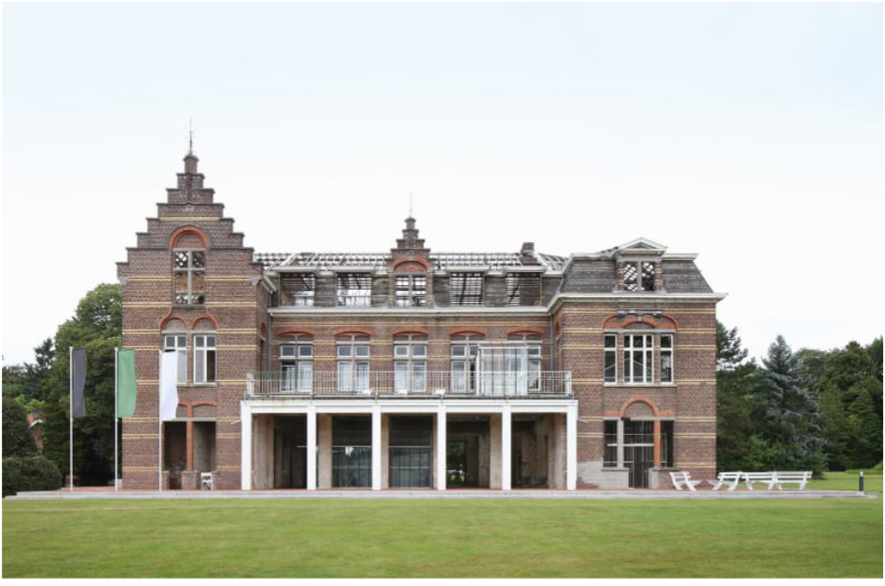
- 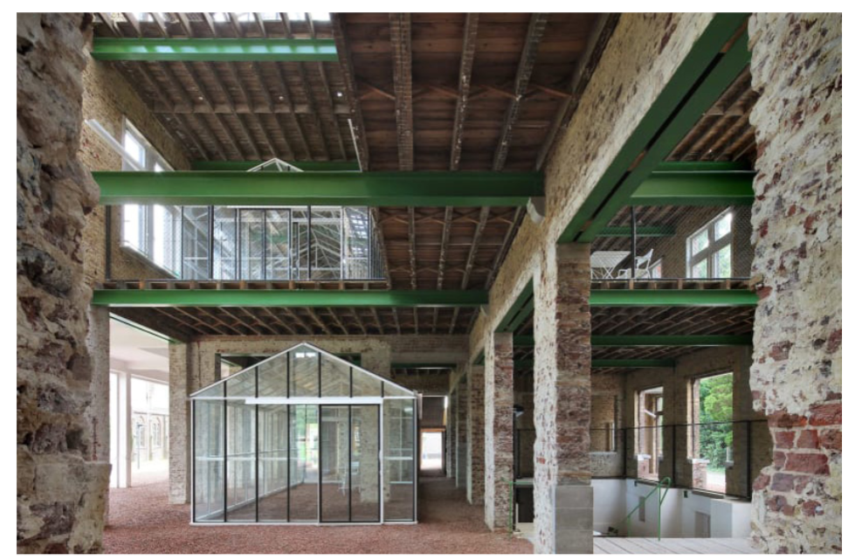
  - Herkenbare groene balken
  - Het gebouw is een verticale uitbreiding van het park, om tot de natuur te kunnen komen., maar ook banale tomatenserre ’s om in de winter warmte te krijgen
- 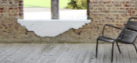
  - Herstellingen worden in het zicht gehouden

OP EXAMEN GEEN TECHNISCHE VRAGEN

